GC1b_1

Datum: ……………………….….…………..…………….. Name: …………………….…

Geometrie: Übung zum Thema Polygone

Finde in dieser Figur alle Vierecke und Dreiecke.
Hast du andere Vielecke gefunden? Nenne sie!

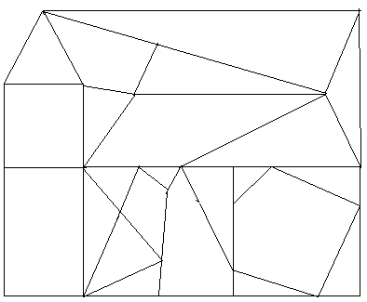

…………………………………………………………………………………………………………………………………………….

…………………………………………………………………………………………………………………………………………….

…………………………………………………………………………………………………………………………………………….

LÖSUNG

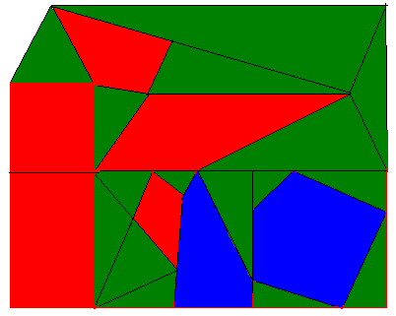

Es gibt 2 Fünfecke.

Commentaire : la solution proposée ci-dessus se limite à des figures simples ( ne contenant pas de sous-figures ). Les élèves proposeront peut-être des figures plus complexes, avec des inclusions…qui poseront des problèmes de coloriage ! Il parait plus judicieux de demander la matérialisation des polygones en repassant sur les contours, avec des couleurs différentes pour chaque type de polygone : « Fahre die Umrisse der Dreiecke in … ( Farbe ) nach, und die Umrisse der Vierecke in ….( Farbe ) nach. »

